作 者 推 荐
解码历史的足迹
辛克莱·麦凯（Sinclair McKay）

作者简介：

辛克莱·麦凯（Sinclair McKay）著有国际叙事类非虚构类畅销书《德累斯顿》（Dresden）、《柏林》（Berlin）和《布莱切利公园的秘密生活》（The Secret Life of Bletchley Park），他还著有更多的社会历史书籍。他撰写的几本益智书籍其中包括《改变世界的50种密码》（50 Codes That Changed the World），内容涉及从布莱切利公园的密码破译到恐怖电影导演，从漫步进化到英国战争背后的政治策略。

他是《每日电讯报》（Telegraph）和《旁观者》（Spectator）的文学评论家，曾三年担任Encore Prize小说奖的评委，现居伦敦，担任德累斯顿信托基金的受托人。

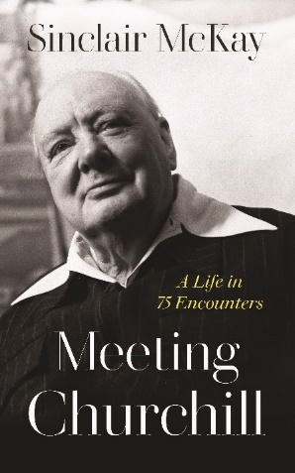中文书名：《遇见丘吉尔：90次人生邂逅》
英文书名：MEETING CHURCHILL: A Life in 90 Encounters
作 者：Sinclair McKay
出 版 社：Viking
代理公司：Johnson & Alcock/ANA/Conor
页 数：288页
出版时间：2023年11月
代理地区：中国大陆、台湾
审读资料：电子稿
类 型：传记和回忆录

内容简介：

2024年11月将是丘吉尔诞辰150周年，值此之际，非常高兴与大家分享辛克莱·麦凯(Sinclair McKay)的《遇见丘吉尔：90次人生邂逅》(MEETING CHURCHILL: A Life in 75 Encounters)，这是一本有趣而又叙事的传记，讲述了这位传奇人物的与众不同之处。

大众对温斯顿·丘吉尔的诸多事迹耳熟能详，而这部对丘吉尔人生的最新描写超越了大家所熟知那个伟大政治人物，从90个遇到过他的人中，汲取出诸多不同的深刻观点。从布莱切利公园的密码破译者到好莱坞明星，从哈罗德·威尔逊（Harold Wilson）到甘地（Gandhi），这些鲜为人知的互动再次重塑了传奇背后的那个人。

这本书展示了丘吉尔一生中发生的深刻变化，从本杰明·迪斯雷利(Benjamin Disraeli)担任首相到滚石乐队发行《66号公路》，以及世界从蒸汽到原子能的转变。

书中，我们会认识那个喜欢唱下流歌曲的淘气小学生丘吉尔，在下议院吸烟室里流泪的年长政治家丘吉尔。还有诸多轶事，比如一名年轻记者粗鲁地把丘吉尔的来电当成恶作剧，以及来访的德怀特·D·艾森豪威尔(Dwight D. Eisenhower)梦见自己被勒死，醒来时却发现自己被向丘吉尔借来的睡衣缠住。

这本书审视了丘吉尔一生中许多饱受争议的经历，从多方面挑战了先入之见，邀请读者重新思考丘吉尔为人的多面性。

辛克莱说:“很少有历史人物能够家喻户晓; 然而，就丘吉尔而言，无数人曾与他擦肩而过，翻阅这些时常被遗忘的档案和回忆录，我们得以见到一个在不同世界中穿梭的政治家，重新目睹他人生中的光辉时刻。

无论是在好莱坞与查理·卓别林谈笑风生，还是在沙龙晚宴上与布卢姆斯伯里派团体比拼智力；或者是在克里姆林宫和斯大林一起抽烟，在奇格威尔旅馆和他的埃塞克斯选民一起吃饭，抑或在查特韦尔和爱因斯坦一起度周末，丘吉尔——在诗人眼中——是20世纪恐惧、梦想和激情的缩影。”

《遇见丘吉尔：90次人生邂逅》

引言
序曲：1914年8月4日-当灯熄灭
1.伊丽莎白·埃佛勒斯，1879-89
2.利奥·阿梅里，1886年
3.伊恩·汉密尔顿，1896年
4.帕梅拉·普洛登，1896年
5.赫伯特·基奇纳，1898年
6.约翰·罗伯特·克莱恩斯，1900年
7.西德尼和比阿特丽斯·韦伯，1903–1908
8.维奥莱特·阿斯奎斯，1906年
9.圣雄甘地，1906年
10.埃塞尔·巴里摩尔，1906年
11.爱德华·马什，1907年以后
12.克莱门汀·霍齐尔，1908年
13.维奥莱特·阿斯奎斯，1908年8月
西德尼街围攻战，1911年
14.奥托琳·莫雷尔，1911年
15.毛姆，1912年
16.大卫·劳埃德·乔治，1914年
17.赫伯特·阿斯奎斯，1914年
18.H.G.威尔斯，1915年
19.鲁珀特·布鲁克，1915年
20.格温多琳·丘吉尔夫人及其连队，1915年11月16日
21.全英原创音乐大奖(Ivor Novello)，1917
22.克莱尔·谢里登，1920年
23.玛丽戈尔德·丘吉尔，1921年
24.埃德温·路特恩斯，1921
25.T.E.劳伦斯，1922年
26.埃平人民，1924年
27.芭芭拉·卡特兰，1924年
28.约翰·梅纳德·凯恩斯，1925年
1926年5月大罢工
29.约翰·雷斯，1926年
30.沃尔特·西克特，1927年
31.李，1929年
32.P·G·沃德豪斯，1929年
33.查理·卓别林，1929年
34.布伦丹·布莱肯，1929年
35.莫里斯·阿什利，1929年
36.弗雷德里克·林德曼，1931年
纽约市，1931年12月13日，
37.厄内斯特·汉夫丹格，1932年
38.阿尔伯特·爱因斯坦，1933年7月
39.亚历山大·科尔达，1934年
伍德福德大教堂的盛大开幕，1934年
40.维克·奥利弗，1936年
41.爱德华·维伊，1936年
42.乔治·维，1937年
43.伊万·迈斯基，1937年
44.哈罗德·麦克米伦，1938年
45.科林·桑顿·肯斯利，1939年1月
46.诺埃尔·科沃德，1939年夏天
Vic Oliver公寓，1939年9月3日
47.戴高乐，1940年6月9日
48.伯纳德·蒙哥马利，1940年夏
49.雷金纳德·维克多·琼斯，1940年6月13日
50.Cosmo Gordon Lang，1940年8月1日
51.伊万·迈斯基，1940年8月22日
52.费雯丽，1940年末
53.John Reith，1940年10月2日
54.塞西尔·比顿，1940年11月10日
55.戴安娜·库珀夫人，1941年2月
56.南希·阿斯特，1941年5月2日
57.富兰克林·D·罗斯福，1941年8月9日
58.布莱切利公园及其密码破译者，1941年9月
59.伊夫林·邓肯，1941年10月
60.埃里克·安布勒，1941年11月
61.James Chuter Ede，1942年2月
62.德怀特·D·艾森豪威尔，1942年夏天
63.约瑟夫·斯大林，1942年8月
64.斯坦利·鲍德温，1943年2月15日
65.亨利·华莱士，1943年5月
66.安东尼·艾登，1943年7月
67.戴安娜·库珀夫人，阿尔及尔，1944年
68.尼尔斯·玻尔，1944年
69.艾伦·布鲁克，1944年6月12日
70.伦敦人群，1945年5月8日
71.柏林人，1945年7月
72.哈里·S·杜鲁门，1945年7月
73.《伍德福德·格林的成分》，1945年
74.哈里·S·杜鲁门，1946年
75.Dean Acheson，1946年
76.克里斯托弗·索姆斯，194
77.比弗布鲁克勋爵，1949年
78.Aneurin Bevan、Jennie Lee和Harold Wilson，1951年
79.比弗布鲁克勋爵，1951年
80.劳伦斯·奥利维尔和理查德·伯顿，1951–3
81.克拉丽莎·斯宾塞·丘吉尔，1952年
82.伊丽莎白二世，1953年
83.拉塞尔·布雷恩，1953–65
84.1953年，五岁的查尔斯王子和五岁的克里斯托弗·朗
丘吉尔与移民，1954年
85.贝西·布洛克，1954年
丘吉尔辞职，1955年4月4日
86.哈里·S·杜鲁门，1956年6月
87.查理·卓别林，1956年
88.亚里士多德·奥纳西斯，1958–63
1959年大选，丘吉尔的最后一战
89.戴安娜·丘吉尔，1963年10月
一九六四年九月九十日
90.罗素·布莱恩，1965年1月
后记：国葬——世界最后一次会议
鸣谢
参考文献
附录

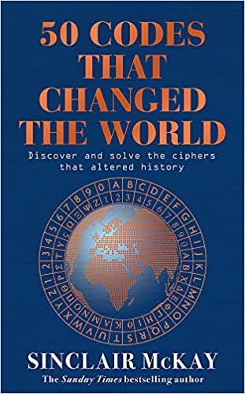中文书名：《改变世界的50个密码：探索和发现那些颠覆历史的隐秘字符》
英文书名：50 Codes that Changed the World: . . . And Your Chance to Solve Them!
作 者：Sinclair McKay
出 版 社：Headline
代理公司：Johnson & Alcock/ANA/Conor
出版时间：2022年10月
代理地区：中国大陆、台湾
页 数：400页
审读资料：电子稿
类 型：历史

内容简介：

一部狡黠的编年史，讲述了改变历史进程和世界的50个密码的故……你还可以尝试破解它们!

畅销书《布莱切利公园脑筋急转弯》（Bletchley Park Brainteasers）和《苏格兰场谜书》（The Scotland Yard Puzzle Book）作者的又一力作。

密码的存在要早于《旧约》（the Old Testament），事实上，在《旧约》中也有密码。几乎在文字被发明的同时，隐藏信息和保密的狡猾手段也应运而生。

在《改变世界的50个密码》中，辛克莱·麦凯探索了这些来自各个时代的无解密码、神秘文字和隐藏信息，讲述了一部秘密世界的新历史。从古希腊的神庙到伊丽莎白一世的宫廷；从密码可能预示着厄运的古董手稿到现代的量子力学领域，你将看到小小的隐秘字符是如何帮助赢得战争，引发革命，甚至改变伟大国家面貌的。

书中有完整的破译密码世界的指南，有机会让你尝试看看是否能破解一些有史以来最棘手的谜题和令人咂舌的密码。

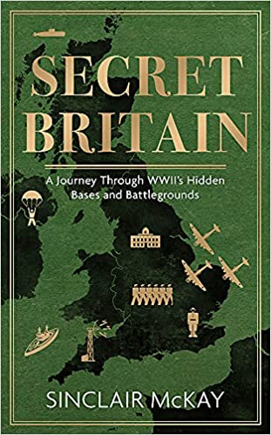
中文书名：《秘密英国:第二次世界大战的秘密基地和战场之旅》
英文书名：SECRET BRITAIN：A journey through WWII's hidden bases and battlegrounds
作 者：Sinclair McKay
出 版 社：‎ Headline
代理公司：Johnson & Alcock/ANA/Conor
出版时间：2021年9月
代理地区：中国大陆、台湾
页 数：320页
审读资料：电子稿
类 型：历史/大众社科

内容简介：

本书讲述了那些在英国各地工作、训练和战斗的勇敢男女的故事：从英格兰南部的布莱切利公园一直到苏格兰北部的阿里萨格，这些人为击败纳粹和赢得第二次世界大战做出了令人难以置信的努力。

从战争一开始，英国的大部分地区就像一个谜，甚至对生活在其中的人来说也是如此。全国上下所有的公路和铁路标志都被拆除，以阻挠潜在的敌方间谍。一张无形的狡猾之网遍布英国；秘密实验室被隐藏在沼泽地中，地下基地被建造起来以隐藏关键的战略计划，宏伟的乡村别墅成为古怪的博学者进行机密密码工作的秘密据点。

在《秘密英国》中，辛克莱·麦凯通过二战时期的隐蔽基地和战场描绘了英国的情况。这些地方充满了历史和阴谋，但如果你不知道去哪里找，你可能就会错过它们。在穿越秘密的荒野、郊区、地下隧道和庄园的过程中，辛克莱尔让人们看到了战争背后那些不可思议的人的故事，并展示了你如何能够亲自访问这些神秘而令人回味的地点。

辛克莱以其标志性的热情和同情心，揭示了自战争以来一直处于保密状态下的战争真相。

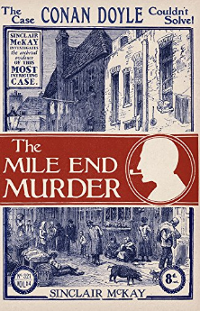中文书名：《终极谋杀：柯南·道尔都无法解决的悬案》
英文书名：THE MILE END MURDER: The Case Conan Doyle Couldn't Solve
作 者：Sinclair McKay
出 版 社：Aurum Press
代理公司：Johnson & Alcock/ANA/Conor
出版时间：2017年9月
代理地区：中国大陆、台湾
页 数：320页
审读资料：电子稿
类 型：历史

内容简介：

1860年8月17日，一位富有的寡妇玛丽·埃姆斯利被发现死在自己家中，被一击贯穿头部而死亡，这一案件轰动全国。

这是一个真正的密室杀人谜案。随着调查分析得推演，很多嫌疑犯浮出水面，从心怀不满、担心自己遗产的养子，到一个倾慕于寡妇但被反复拒绝的男人，再到一个值得信赖、曾为警察和间谍的雇员，并曾因抢劫而被抓进监狱。

在警方的调查过程中，会不断出现曲折辗转和戏剧性的发现，嫌疑犯之间互咬、试图相互控告，甚至在调查的最后一刻，警方还发现了全新的重要证据。这一事件导致了一场公开审判，其令人震惊的结果令证人目瞪口呆，最终在纽盖特进行了最后一次公开处决。

几年后，这个案子引起了阿瑟·柯南道尔的注意，他确信一个无辜的人被判有罪并被除以死刑。然而，柯南·道尔永远无法找到真正的凶手……

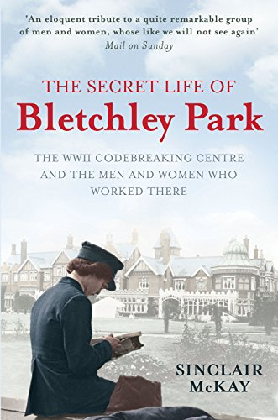
中文书名：《布莱切利公园秘史：战时破译中心的普通人的故事》
英文书名：The Secret Life of Bletchley Park: The History of the Wartime Codebreaking Centre by the Men and Women Who Were There
作 者：Sinclair McKay
出 版 社：Aurum Press
代理公司：Johnson & Alcock/ANA/Conor
出版时间：2011年8月
代理地区：中国大陆、台湾
页 数：368页
审读资料：电子稿
类 型：历史

内容简介：

布莱切利公园是二战中最著名——也是最关键——的成就之一的发生地：在这里，人们破解了德国的“英格玛”密码，其最重要的军事通信都是用这个密码来加密的。这座位于白

金汉郡乡间的乡村别墅是英国最杰出的数学人才（如艾伦·图灵）的居所，也是技术取得巨大进步的地方——这里实际上是现代计算机的诞生地。在那里破译的军事密码对扭转大西洋战役和北非战争起到了重要作用。

人们已经写了很多关于这些专家和密码破译的小说和非虚构作品——从罗伯特·哈里斯（Robert Harris）和伊恩·麦克尤恩（Ian McEwan），到安德鲁·霍奇斯（Andrew Hodges）的图灵传记——不过，战争期间在那里生活和工作的成千上万的其他人呢？置身于平民和军队之间的奇怪秘密领域，他们的生活是怎样的？

辛克莱·麦凯的书是第一部为普通读者编写的布莱切利公园生活史，也是现今已80多岁的亲历者们的惊人回忆汇编。回忆里有在院子里的冰湖上滑冰（小说家安格斯·威尔逊（Angus Wilson）曾在抑郁时于此投河）；有年轻的罗伊·詹金斯（Roy Jenkins），在密码破译方面一无是处；有仿佛被下了咒的附近住宿旅店，以及此地难于逾越的隐秘性——在相邻小屋工作的情侣对彼此的工作一无所知。

感谢您的阅读！
请将反馈信息发至：版权负责人
Email：Rights@nurnberg.com.cn
安德鲁·纳伯格联合国际有限公司北京代表处
北京市海淀区中关村大街甲59号中国人民大学文化大厦1705室, 邮编：100872
电话：010-82504106, 传真：010-82504200
公司网址：http://www.nurnberg.com.cn
书目下载：http://www.nurnberg.com.cn/booklist_zh/list.aspx
书讯浏览：http://www.nurnberg.com.cn/book/book.aspx
视频推荐：http://www.nurnberg.com.cn/video/video.aspx
豆瓣小站：http://site.douban.com/110577/
新浪微博：安德鲁纳伯格公司的微博_微博 (weibo.com)
微信订阅号：ANABJ2002

